OBJAVA ZA MEDIJE

U HRVATSKOJ AKADEMIJI ZNANOSTI I UMJETNOSTI PREDSTAVLJEN CRTAČKI DNEVNIK ANE FEINER ŽALAC

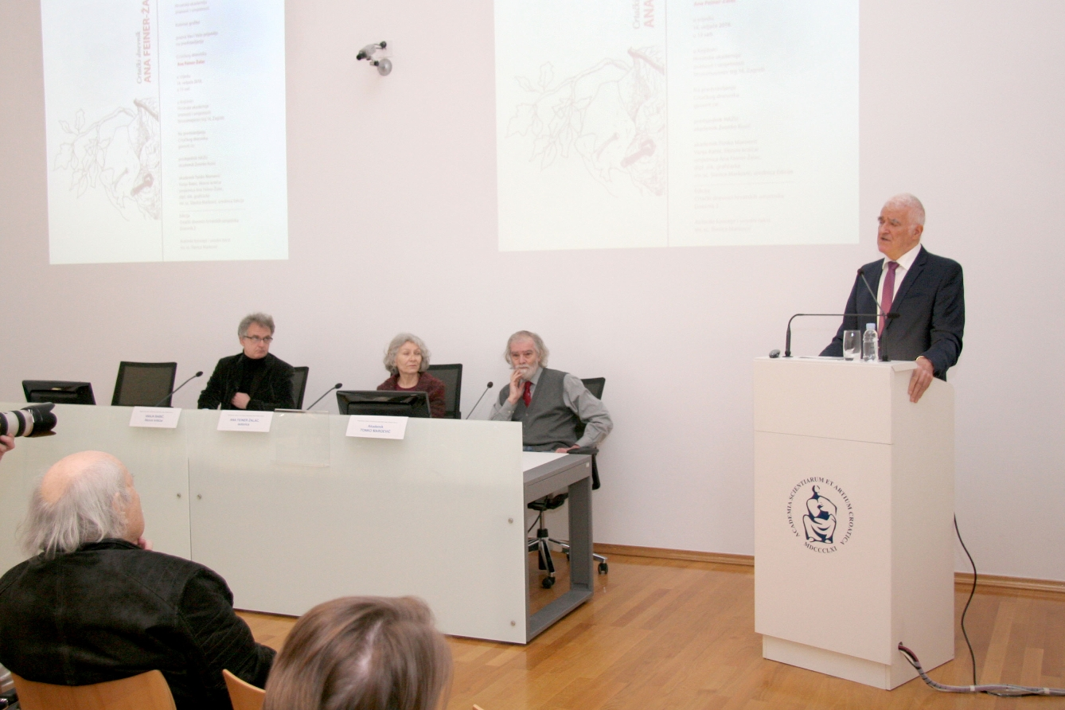

Zagreb, 14. veljače 2018. – U Knjižnici Hrvatske akademije znanosti i umjetnosti u srijedu 14. veljače javnosti je predstavljen Crtački dnevnik Ane Feiner Žalac, druga takva publikacija objavljena u ediciji Crtački dnevnici hrvatskih umjetnika, u izdanju Kabineta grafike HAZU.
Kako je kazao predsjednik HAZU akademik Zvonko Kusić, crtački opus Ane Feiner Žalac tek je djelomice poznat hrvatskoj likovnoj publici, jer se nakon završene "Specijalke" Krste Hegedušića 1971. preselila u bavarski grad Ingolstadt. U Zagrebu je svoja djela predstavila na 3. hrvatskom trijenalu crteža 2002., zatim samostalnom izložbom u Kabinetu grafike 2004., u Muzeju Mimara 2007., te velikim impresivnim formatima na 18. međunarodnoj izložbi crteža u Rijeci 2013.
Akademik Kusić je kazao da Anu Feiner Žalac inspirira snažna žena kao simbol opstojnosti i temelj bivstvovanja.
Akademik Tonko Maroević kazao je da je Crtački dnevnik Ane Feiner Žalac plod njezinog intenzivnog proživljavanja povratka u domovinu, smiraja na brežuljku jaskanskoga prigorja u drvenoj kući s atelijerom, dok je likovni kritičar Vanja Babić za crteže iz dnevnika Ane Feiner Žalac okarakterizirao kao duboko osobne.
Slikarica i grafičarka Ana Feiner Žalac rođena je u Dolu kraj Krašića 1945. U Zagrebu je 1965. završila Školu primijenjene umjetnosti i 1969. diplomirala na Akademiji likovnih umjetnosti (A. Kinert). Bila je suradnica Majstorske radionice Krste Hegedušića od 1969. do 1971. kad je i specijalizirala grafiku za ilustracije u Alberta Kinerta. Od 1971. živi i radi u Ingolstadtu, a od 1992. predaje na Akademiji likovnih umjetnosti u Nürnbergu. Karakterizira je sklonost metaforičnom izražavanju već u ranim crtežima: suptilnim potezom izvodi maštovite, irealne prizore s karakterističnim detaljima predmeta, biljaka, životinja i ljudskih likova. Slikanju se intenzivnije posvećuje potkraj 1970-ih. Razvija svoj ekspresivni izraz jakih boja i strogih oblika, a tematski je najčešće vezana uz iskonska pitanja ženske egzistencije. Slikarski je ukrasila kapelicu Bolnice sv. Duha u Ingolstadtu.

Marijan Lipovac
Ured za odnose s javnošću i medije HAZU

